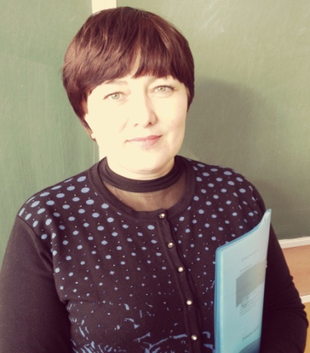  
Саитгареева Ирина Анатольевна, учитель средней общеобразовательной школы №4 имени Кейкi батыра город Аркалык

**Семинар по письму в 10 классе**

**Тема: «Что оставлю себе на память о школе»**

**Цель:** создать доверительную атмосферу для высказывания мнений на заданную тему.

**Задачи:** 1) Выработать правила для участников семинара.

2)Познакомить учащихся с новой стратегией написания сочинений.

3) Способствовать воспитанию чувства ответственности за каждый прожитый день.

**Оборудование:** фотоальбомы школы, фотографии учащихся, интерактивная доска, фильм о школе, стихи и песни на школьную тему, творческие работы учащихся.

***Роль участников семинара :***

А) тот, кто делится мыслями

Б) тот, кто слушает

**Правила для участников:**

1)нет перерыва для выхода из аудитории

2) внимательно слушать друг- друга

3) быть готовым высказаться, когда попросят

4)сидеть можно с тем, с кем удобно

**Форма работы на уроке:** парная и индивидуальная

**Ход урока**

1.**Побужднеие.**

Вся школа, как единая семья,

Ведь «пять» всегда звучало как «отлично».

Прекрасен наш союз, друзья!

Добро и ум слились в нем гармонично.

Здесь каждый день открытий чудных полон.

Здесь каждый час познание себя.

За поиск истин и ребячий гомон

Так любим, школа, мы тебя!

Идти вперед дорогою любви

Тропой добра по жизненному кругу,

И не назло врагу свой день прожить,

А только лишь на радость другу.

В недалеком будущем настанет один из самых ответственных моментов в вашей жизни - вы станете учащимися выпускного класса. Одной из важных задач сегодняшнего урока я поставила способствование воспитанию чувства ответственности за каждый прожитый день в школе.

**Смотрим презентацию**

В нашей школьной библиотеке есть множество фотоальбомов, посвященных истории школы, надеюсь, что и вы оставите свой архив на память о себе школе.

**Осмысление:**

2. Ключевым словом нашего урока будет – **ШКОЛА.**

3.Составьте кластер.

4. Придумайте несколько узких тем на школьную тему.

5.Предлагаю сочинить синквейн

При подготовке к написанию эссе рекомендую использовать кластер для составления плана, а синквейн - в качестве эпиграфа.

6.Пишем 15-минутное эссе «Что оставлю себе на память о школе»

Объясняю схему написания: пишем через строчку (оставляем место для дополнительного материала)

7. «Чтение стене»- проверка ошибок

8. «Авторский стул»

**9. Рефлексия.** Как вы можете использовать знания и умения, полученные на уроке, в дальнейшем?

(учителя пишут свои рекомендации по ведению урока)

10 **Заключительное слово учителя**

В каждом человеке природа всходит либо злаками, либо сорной травою, поэтому важно своевременно поливать первое и истреблять второе. Руководствуясь подобными мудрыми советами, вы можете смело отправляться в открытое плавание по жизни, не боясь затонуть или сесть на мель. Не стремитесь быть "как все", помните, что каждый несет в себе нечто небывалое - у каждого есть какой-то особый талант. И пусть вам лишь хватит мужества и терпения прислушаться к нему. Не сидите на одном месте, стремитесь к разнообразию, развивайтесь и помните, что жизнь - это движение, и не только по желудочно-кишечному тракту. Будьте терпеливы и настойчивы. Жизнь не каждый день дарит подарки, да и великие дела делаются не сразу. Никогда не упускайте хороший день и, пока есть возможность, живите весело. Не отчаивайтесь, учитесь властвовать собой и в любой ситуации не теряйте головы. А вдруг жизнь захочет вас по ней погладить? Будьте оптимистами, и, если хотите, чтобы судьба улыбнулась вам, улыбнитесь ей первыми.

11.Домашнее задание: переписать работу на лист «А4» (для школьного архива)